Bài tuyên truyền: “Đảm bảo an toàn giấc ngủ trưa cho trẻ Mẫu giáo tại trường Mầm non.”
Bàn tay nhà giáo để cầm phấn viết những dòng chữ mềm mại nhưng đối với cô giáo mầm non, bàn tay như chưa hề có phút ngơi nghỉ để chăm trẻ từ miếng ăn, giấc ngủ, cho đến dạy trẻ kiến thức, kỹ năng… Nhưng để cảm nhận được “quả ngọt” từ nghề, các cô phải chắt chiu từng niềm vui, nỗi buồn.
Việc chăm sóc và dạy dỗ trẻ mầm non mang lại cho giáo viên rất nhiều trải nghiệm, cung bậc cảm xúc,... Trong những năm tháng được đồng hành cùng tuổi thơ để nuôi dưỡng cảm xúc chân thành và đáng yêu của trẻ là niềm hạnh phúc bình dị, đong đầy tình thương và bao dung của các cô. "Chưa từng làm mẹ nhưng em có một đàn con. Khi chưa sinh con, bao người gọi em là mẹ. Sao mà yêu thế, em nâng những búp tay thon. Vì yêu các con, em là cô giáo mầm non". (bài hát Tâm tình cô giáo mầm non). Tình yêu thương với những đứa trẻ sẽ là động lực không nhỏ để các cô gắn bó với nghề. Bên cạnh đó, sự thấu hiểu và đồng hành từ phía phụ huynh, xã hội cũng sẽ là điểm tựa quan trọng để các cô chinh phục nhiều trải nghiệm thú vị.
“Trẻ em như búp trên cành
Biết ăn, ngủ, biết học hành là ngoan”.
Để thực hiện tốt lời dạy của Bác Hồ kính yêu, người giáo viên mầm non không ngừng học tập nâng cao trình độ, tu dưỡng và rèn luyện để trang bị cho bản thân mình những kiến thức cơ bản, nhằm chăm sóc giáo dục trẻ phát triển một cách toàn diện. Muốn trẻ phát triển toàn diện không chỉ có kiến thức là đủ, mà cần phải kết hợp với nhiều yếu tố khác. Mà trong đó tôi thấy yếu tố chăm sóc giáo dục trẻ trong trường mầm non là việc cần được quan tâm hàng đầu. Trẻ ở lứa tuổi mầm non cơ thể bắt đầu phát triển nhanh, mạnh về thể chất và tinh thần. Như chúng ta đã biết giấc ngủ đối với con người là vô cùng quan trọng, nhất là đối với trẻ lứa tuổi mầm non. Bởi sau mỗi giấc ngủ tinh thần của trẻ sẽ được sảng khoái hơn, chức năng hoạt động của các cơ quan thần kinh được phục hồi. Nên mỗi chúng ta, đặc biệt là các cô giáo mầm non cần phát huy tốt vai trò là người mẹ thứ hai của trẻ, chu đáo với trẻ ở mọi lúc mọi nơi.
Nếu trẻ đến trường chỉ được ăn no, học hành và vui chơi thì chưa đủ, mà trẻ cần phải được các cô giáo hướng dẫn, tổ chức cho trẻ ngủ đủ giờ và đủ giấc. Đồng thời cần rèn cho trẻ có thói quen ngủ đúng giờ. Như vậy cơ thể trẻ sẽ được khoẻ mạnh, hoạt động vui chơi tích cực và học tập tiếp thu bài tốt. Biết được đặc điểm tâm sinh lý của trẻ và hiểu được tầm quan trọng của giấc ngủ cho nên việc tổ chức giấc ngủ cho trẻ trong trường mầm non là vô cùng cần thiết. Có như vậy chúng ta mới có những chủ nhân tương lai thật khỏe mạnh, thông minh và sáng tạo.
Giấc ngủ là nhu cầu sinh lý của cơ thể khi làm việc kéo dài và căng thẳng tế bào thần kinh sẽ mệt mỏi và suy kiệt, thậm chí có thể bị tổn thương hoặc biến loạn trầm trọng. Đặc biệt đối với trẻ nhỏ, trung ương thần kinh của trẻ còn rất yếu dễ bị mệt mỏi khi trẻ hoạt động nhiều mà không được nghỉ ngơi. Để có thể khôi phục lại trạng thái bình thường của các tế bào thần kinh, việc tổ chức giấc ngủ tốt cho trẻ là rất cần thiết, có ý nghĩa lớn đối với việc bảo vệ sức khỏe cho trẻ.
Như vậy, một trong những biện pháp nâng cao thể lực cho trẻ là đảm bảo giấc ngủ cho trẻ. Những đứa trẻ ngủ theo quy luật bình thường, ngủ đủ thời gian, ngủ ngon giấc thì tinh thần luôn sảng khoái, phát triển tốt. Còn những trẻ ngủ bất thường, ngủ ít thì luôn mệt mỏi... Giấc ngủ là một nhu cầu không thể thiếu của con người.
Vì vậy trong công tác giáo dục thế hệ mầm non cho đất nước chúng ta càng thấy rõ vai trò của việc tổ chức giấc ngủ cho trẻ đối với việc chăm sóc giáo dục trẻ. Bên cạnh đó thì phải đảm bảo an toàn tuyệt đối trong giấc ngủ trưa của trẻ ở trường Mầm non.
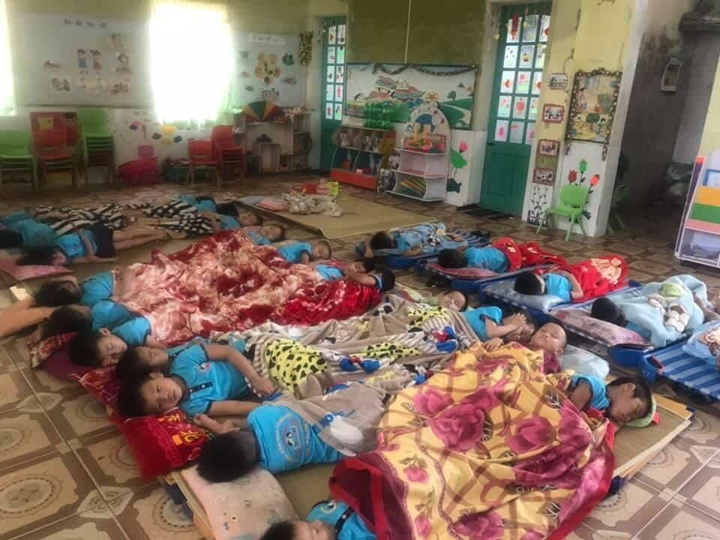
Được sự động viên quan tâm giúp đỡ, chỉ đạo sát sao, nhiệt tình của Ban giám hiệu nhà trường, của tổ trưởng chuyên môn cũng như chính quyền địa phương, một phần cơ sở vật chất từ nguồn xã hội hóa giáo dục mà trường mầm non Đong Hải được xây dựng khang trang, sạch sẽ, thoáng mát. Lớp học được phân công 2 giáo viên / lớp. Giáo viên đạt trình độ chuẩn theo quy định của nghành. Trang thiết bị phục vụ công tác bán trú được nhà trường và phụ huynh sắm sửa đầy đủ cho con em.
Được sự phân công và sắp xếp của Ban giám hiệu nhà trường, đa phần lớp học có hai cô giáo chủ nhiệm trên một lớp nên việc chăm sóc và giáo dục các con rất thuận lợi. Đặc biệt trong giờ ngủ trưa, theo quy định để đảm bảo an toàn cho trẻ thì cô giáo không được ngủ trong giời nghỉ trưa. Điều đó gây hoang mang và ảnh hưởng đến sức khỏe của cô giáo.Chính vì thế chúng tôi đã tự phân công và chia ca trực để cô giáo có thời gian nghỉ trưa nhưng vẫn có cô giáo theo dõi trẻ để đảm bảo tuyệt đối an toàn cho trẻ trong giờ ngủ trưa.Giờ ngủ trưa từ khoảng 11h30 phút đến 13h 30phút, thì sẽ được chúng tôi chia thành 2 ca. Cô giáo trực ca 1 vào khoảng thời gian 11h 30 phút đến 12h 30 phút,cô giáo trực ca 2 vào khoảng thời gian ngủ trưa còn lại. Trong giờ ngủ của trẻ cô giáo luôn có mặt tại phòng ngủ để trông và quan sát trẻ ngủ, để sửa lại các tư thế nằm cho trẻ mà khi ngủ say trẻ thường đạp chăn ra khỏi người, có trẻ bị hở lưng, hở bụng thì cô kéo quần áo cho trẻ kịp thời nếu có cháu nằm sấp không đúng tư thế thì cô sửa lại luôn cho cháu ngủ được thoải mái hơn. Có cháu khi ngủ say thường hay giật mình hoặc mê sảng khóc nhè, những lúc như thế cô luôn có mặt kịp thời vỗ về và xoa đầu để cháu lại ngủ tiếp. Khi ngủ có một số trẻ tè dầm ra quần áo, trẻ lạnh, người khó chịu, có trẻ khóc và không ngủ được. Những lúc như thế cô có mặt kịp thời để thay quần áo cho trẻ, rồi đưa trẻ vào ngủ tiếp. Phát hiện kịp thời và xử lý tình huống có thể xảy ra trong khi trẻ ngủ để đảm bảo an toàn tuyệt đối cho trẻ.
Bên cạnh đó chúng tôi còn kết hợp một số biện pháp giáo dục giúp trẻ hiểu và ý thức được việc ngủ trưa rất cần thiêt cho việc bảo vệ sức khỏe của trẻ như:
Giáo dục rèn luyện giờ ngủ trưa cho trẻ mẫu giáo thông qua các giờ học: Để lồng ghép nội dung giáo dục rèn giờ ngủ trưa cho trẻ mẫu giáo vào các môn học, với nội dung bài dạy có nhiều ưu thế nhằm hình thành cho trẻ những kỹ năng thói quen hàng ngày, tình cảm, cảm xúc, tình yêu thương giữa con người với con người, rồi tình yêu quê hương đất nước, thói quen về hành vi văn minh trong cuộc sống. Từ đó, trẻ được tham gia vào nhiều hoạt động như: Đọc thơ, kể chuyện, đóng kịch, hát múa, khám phá môi trường xung quanh, tạo hình, học toán, chữ cái… Thông qua các bài học giúp trẻ lĩnh hội được những tri thức tình cảm vào tâm trí trẻ, từ đó trẻ có thói quen về hành vi văn minh trong cuộc sộng …
Thông qua một số bài học giúp trẻ biết ru em giúp cha mẹ, biết tự mình ngủ trưa để đảm bảo sức khỏe, tiếp thu bài một cách tốt hơn, và làm cho tinh thần thoải mái để hứng thú tham gia vào các hoạt động.
Vào giờ học cô có thể lồng ghép các bài thơ, bài hát có nôi dung mang tính giáo dục về giờ ngủ trưa để giáo dục trẻ, và nhắc nhở rèn luyện thói quen cho trẻ ngồi ngay ngắn, khi nghe cô hỏi nếu muốn trả lời thì phải giơ tay, khi trả lời thì phải vòng tay, không nói leo, học xong phải biết cất đồ dùng gọn gàng, ngăn nắp, biết giữ gìn bảo quản đồ dùng, đồ chơi sạch sẽ, biết yêu quê hương đất nước. Qua bài học cô giáo cũng đã giáo dục được cho trẻ về mọi hành vi văn minh và rèn luyện thói quen trong giờ ngủ, thói quen ngăn nắp, gọn gàng, sạch sẽ. Qua đó cô giáo dục các cháu nếu ăn đủ, ngủ đủ sẽ làm cho con người khỏe mạnh, tinh thần thoải mái để làm được mọi công việc hàng ngày… và làm cho cuộc sống chúng ta thêm tươi đẹp.
Bên cạnh đó giáo dục rèn luyện thói quen giờ ngủ trưa cho trẻ mẫu giáo qua hoạt động vui chơi: Đây là một cộng đồng thu nhỏ mà thông qua đó trẻ tái tạo lại cảnh diễn ra trong cuộc sống hàng ngày của người lớn. Thông qua hoạt động vui chơi này rèn cho trẻ có thói quen ăn, ngủ đúng giờ, hợp l‎ý, và giáo dục trẻ biết tự mình đi ngủ và thể hiện các mối quan hệ trong xã hội, hành vi văn minh trong cộng đồng, cách xưng hô ứng xử với mọi ngưới xung quanh…đồng thời thông qua hoạt động này, làm cho trẻ có tình yêu thương trong cuộc sống. Từ đó, trẻ biết yêu giấc ngủ và biết giấc ngủ có lợi cho sức khỏe con người, và biết ăn uống hợp vệ sinh, ăn hết khẩu phần ăn của mình…
Giáo dục rèn luyện giờ ngủ trưa cho trẻ mẫu giáo thông qua giờ ngủ trưa:
Đây là mội biện pháp quan trọng nhất trong các biện pháp giáo dục giờ ngủ trưa cho trẻ, bởi qua biện pháp này sẽ giúp cô nắm bắt được tâm sinh lý của từng cá nhân trẻ, để từ đó cô tìm ra biệm pháp giáo dục trẻ đạt hiệu quả hơn.
Khi trẻ ngủ cô đi quan sát xem trẻ nào khó ngủ, cô có thể lại vỗ về, ăn cần cho trẻ để trẻ có niềm an ủi và chìm vào giấc ngủ một cách dễ dàng hơn. Giáo dục rèn luyện giờ ngủ trưa cho trẻ mẫu giáo thông qua mọi lúc mọi nơi: Giáo dục giờ ngủ trưa cho trẻ mẫu giáo ở mọi lúc mọi nơi đây là một biện pháp hết sức quan trọng vào việc rèn luyện thói quen, kỹ năng sống và hình thành nhân cách cho trẻ, bởi trẻ mẫu giáo mới bắt đầu hình thành trí nhớ có chủ định, cho nên trẻ dễ nhớ nhưng mau quên. Vì vậy, hoạt động ở mọi lúc mọi nơi là thời gian cô gần gủi trẻ nhiều nhất, để theo dõi được từng cá nhân trẻ, bất cứ khi nào, bất cứ lúc nào cô cũng lồng ghép được nội dung giáo dục rèn thói quen giờ ngủ trưa cho trẻ, thông qua hoạt động này cô thường xuyên nhắc nhỡ và giáo dục trẻ để hình thành cho trẻ những thói quen, hành vi văn minh trong cuộc sống.
Phối hợp với gia đình: Gia đình là cái nôi hình thành y ‎thức cho trẻ. Chính vì vậy, việc kết hợp giữa gia đình và nhà trường trong công tác chăm sóc rèn luyện giờ ngủ trưa cho trẻ hiện nay là một vấn đề hết sức quan trọng. Trong buổi họp phụ huynh đầu năm, tôi trao đổi với phụ huynh về tầm quan trọng giấc ngủ trưa của trẻ làm ảnh hưởng đến việc học tập và hình thành nhân cách cho trẻ mai sau. Giúp phụ huynh nắm rõ và cùng thảo luận đưa ra các biện pháp để giáo dục trẻ rèn luyện thói quen giờ ngủ trưa cho trẻ đạt hiệu quả cao. Chính vì vậy việc kết hợp với gia đình trong công tác chăm sóc giáo dục trẻ hiện nay là một vấn đề hết sức quan trong, tạo tiền đề biết bao nhiêu thành công trong công tác chăm sóc giáo dục trẻ, có câu nói “Một cây làm chẵng nên non, ba cây chụm lại nên hoàn núi cao”, đúng vậy, nếu chúng ta biết cách phối hợp với nhau để cùng nhau giáo dục trẻ thì chắc chắn sẽ thành công.
Nêu gương cuối ngày: Nêu gương là món ăn tinh thần của trẻ mẫu giáo, bởi tâm l‎y trẻ mẫu giáo thích khen hơn là chê, lúc nào trẻ cũng muốn được người lớn khen và còn khen nhiều, đặc biệt là cô giáo mình khen, vì vậy hàng ngày vào giờ nêu gương cuối ngày, trước khi cắm cờ tôi cho trẻ nhận xét về mình, về bạn trong ngày xem trẻ đã làm tốt chưa, đã tự mình ngủ trưa chưa, trong giờ ngủ trưa có nói chuyện riêng không?
Ngoài ra hàng ngày tôi còn đưa ra tiêu chuẩn bé ngoan, trong giờ ngủ trưa để trẻ tham gia thực hiện, nhằm khích lệ trẻ tích cực tham gia vao các hoạt động mang tính tự giác, ngoan ngoãn, học tốt mong được cắm cờ, vì trẻ ở lứa tuổi này thích được động viên khen ngợi, nếu được khen ngợi trẻ thêm tự tin và hào hứng, thực hiện tốt các yêu cầu của cô đề ra.
Từ những biện pháp trên đã giúp tôi rút ra nhiều kinh ngiệm và bài học bổ ích đó là: Giáo viên mầm non không ngừng học hỏi để nâng cao trình độ chuyên môn nghiệp vụ của mình, luôn nghiên cứu, tìm tòi tìm ra những phương pháp, biện pháp sáng tạo, lồng ghép sao cho phù hợp vào nội dung cần giáo dục, sưu tầm những bài hát ru và các làn điệu dân ca mang đậm đà tinh yêu quê hương đất nước, đồ dùng, đồ chơi, tranh ảnh, thơ ca, truyện kể, trưng bày ở các góc tuyên truyền và thư viện của bé ngày càng phong phú, và đa dạng, luôn thay đổi đồ dùng đồ chơi và trang trí các góc theo từng chủ điểm, để tạo sự mới lạ, hấp dẫn lôi cuốn trẻ…
Trong các hoạt động cô lồng ghép nội dung giáo dục rèn luyện giờ ngủ trưa cho trẻ, kể cho trẻ nghe những câu truyện mang tính huyền thoại, hát cho trẻ nghe những bài hát dân ca mang đậm tình thương vào các hoạt động để giáo dục trẻ. Phải thường xuyên nêu gương, và khích lệ tinh thần, để trẻ hứng thú tham gia vào các hoạt động.
Đối với gia đình thì phải thật sự là mái ấm đầy tình thương, bố mẹ là tấm gương đầy mẫu mực về mọi hành vi cử chỉ, ứng xử trong cuộc sang để trẻ noi theo.
Đối với cô giáo phải thật sự là tấm gương sáng để trẻ noi theo, luôn luôn có kỷ cương, tình thương, trách nhiệm, luôn thận trọng trong mọi hành vi ,cử chỉ của mình, luôn thân thiện, ân cần, yêu thương gần gủi trẻ, tạo cho trẻ có niềm tin, để giúp trẻ có một tâm sinh lý thoải mái, nhằm giúp trẻ từng bước hình thành nhân cách con người ở trẻ, phù hợp với chuẩn mực đạo đức trong công cuộc xây dựng con người mới trong xã hội hiện nay.Đội ngũ cán bộ, giáo viên, nhân viên trường Mầm non Đông Hải luôn luôn học tập, rèn luyện để xứng đáng là những tấm gương sáng trong nghành giáo dục và đào tạo ra những chủ nhân tương lai của đát nước,ươm những mầm xanh cho xã hội!

